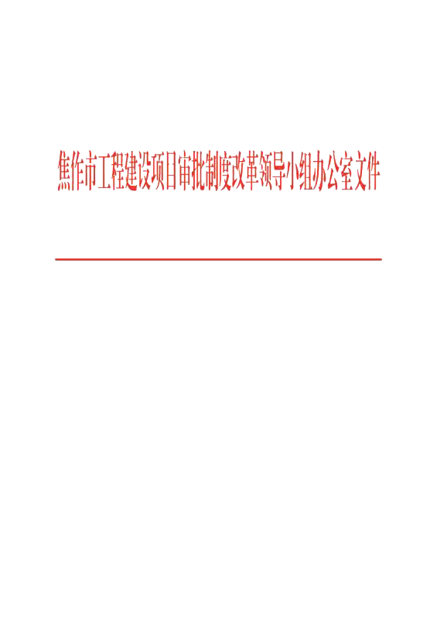
焦工改办〔2020〕13号

关于对县（市）区进行工改专项培训的通知

市工改领导小组相关成员单位，各县（市）区工改办：
目前，我市工程建设项目审批制度改革框架和体系已基本搭建完毕，工程建设项目配套政策和工程建设项目审批平台趋于完善，但县（市）区工改办相关成员单位对业务不熟，特别是对并联审批等业务不熟，导致我市并联审批、联合验收等工作一直处于全省落后位次。为确保县（市）区工改工作和全市工改工作同步协调推动，从2020年12月到2021年6月，市工改领导小组相关成员单位对县（市）区进行工改专项培训，现就有关事项通知如下：
一、专项培训单位
（一）工改牵头部门：市住建局、市自然资源规划局、市大数据局。
（二）相关审批部门：市发改委、市城管局、市人防办、市文广旅局、市交通局、市水利局。
（三）其他审批和市政公用单位根据工改工作进展，逐步推动。
二、专项培训内容
各专项培训单位根据工改职责范围内的工改平台使用、并联审批、联合审查、联合图审、联合踏勘、联合验收、联合测绘、多评合一、项目生成、市政公用服务事项办理，以及水利、公路、电网、市政管线外线工程等行业全流程审批事项办理。
三、专项培训时间
工改牵头部门每月不少于3次；相关审批部门每月不少于1次。
四、专项培训方式
各专项培训单位可采取工改业务知识培训、工改专项工作培训、工改平台专项模块实操和工改专项检查等方式，对县（市）区对口单位和相关单位进行集中专项培训。
五、专项培训要求
（一）各专项培训单位要积极主动与本行业县（市）区部门沟通联系，了解本行业县（市）区部门急需培训和指导的专项问题，便于有针对性的开展培训工作。
（二）市工改办综合协调组根据县（市）区工改办的需求，安排相关专项培训单位进行专项培训；市工改办综合协调组每月5日将全市本月培训计划在工改综合组微信群统一发布。
（三）各专项培训单位应在每月3日前，将本单位专项培训内容、培训范围、培训时间、培训地点等报综合协调组。每月30日前，上报本单位专项培训内容、培训范围、培训时间、培训地点、培训照片等。
（四）各市直审批部门要积极参与市大数据局组织的县（市）区工改平台专项业务培训，便于推动县（市）区专项业务在工改平台的办理。
（五）各县（市）区工改办要建立接受专项培训台账，了解辖区工改整体进展和工作短板。
六、焦作市工改办综合协调组联系方式
联系电话：3557001，联系人：杨虹菲，邮箱：jzgcjssp@126.com。

附件：县（市）区需提升的工改专项事项（第一批）

2020年12月17日

